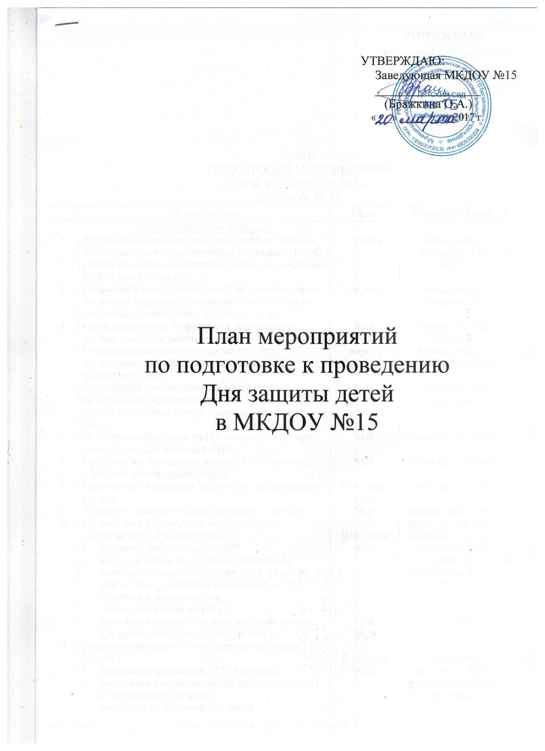

Работа с детьми

№ п/п | Содержание работы | срок | Ответственный
1  2  3  4  5  6  7  8  9  10  11  12  13  14  15  16  17  18  19  20  21  22  23  24  25  26  27  28  29  30  31  32  33 | Викторина «Знаешь ли ты правила пожарной безопасности?»  Выставка рисунков «Осторожно, дети»  Чтение и беседа по произведению «Кошкин дом»  Рассматривание и беседа по картине «Пожарники», «Основы безопасности детей дошкольного возраста»  Просмотр театрализованного представления «Кошкин дом»  Минутки безопасности «Утром, вечером и днем, осторожен будь с огнем»  Беседа о противопожарной безопасности  Занятие в группах ст. дошкольного возраста «Правила поведения в природе»  Беседа «Лекарства и витамины»  Беседы «Как вести себя при встрече с незнакомыми людьми»  Беседа по плакатам «Если ты остался один»  Итоговое занятие «Быть здоровым хорошо»  КВН «Опасные предметы»  Дидактическая игра «Полезные продукты»  Спортивные соревнования «Мы сильные и смелые и на все умелые»  Младшие группы  - подвижные игры по ПДД «Чей гараж?», «Пешеходы», «Цветные автомобили»  - подвижные игры «Красный, желтый, зеленый», «Воробышки и автомобили», «Весёлый паровоз»  - развлечение «Спички детям не игрушка - спички детям не друзья!»  Средний возраст.  - подвижные игры «Светофор», «Водители и пешеходы», «Красный, желтый, зеленый»  - развлечение «В гостях у светофорика»  - игра-тренировка «Если в доме случился пожар»  - развлечение «Путешествие по весеннему лесу» (правила поведения в лесу)  Старший возраст  - подвижные игры – эстафеты «Лучший водитель»  - беседа «О чём говорят наши лица»  - полоса препятствий «Быстрее, выше, смелее»  - развлечение «Зачем нужны дорожные знаки»  -игра-тренировка «Юные пожарники»  Подготовительный возраст.  - подвижные игры «Водители, пешеходы и регулировщик», «Машины специального назначения»  - эстафета «Пожарники на учении»  - конкурс «Как вести себя в экстремальных ситуациях»  - игра-тренировка «Зебра» (совместно с младшими и средними группами)  «Путешествие в мир природы»  - упражнения, игры, тренинги на закрепление правил поведения в природе, по природно-охранной деятельности  Экскурсии в парк, по улицам микрорайона с целью закрепления правил пешехода  Диагностика детей ст. дошкольного возраста по программе «Безопасность» | 21.05  15.05  03.05  05.05  04.05  05.05  18.04  ежедневно  21.04  14.04  07.04  24.05  19.05  12.05  22.05  20.05  12.04  18.04  26.05  23.05  22.05  19.05  11.05  04.05  19.05  12.05  11.05  18.05  24.05  22.05  11.05  19.05  25.05 | Потапова Е. В.,  Павлова Т.В.  Ст. воспитатель  Гр №6,9,8,11  Гр.№3  Все группы  Все группы  Все группы  Все группы  Гр.№5,7,11,10  Гр.№6,8,2,7  Старшие группы  Все группы  Гр.№5  Гр.№6,8,2,7  Гр.№3,6,8  Гр.1,4,6,7  Гр.1,4,6,7  Руководитель ФИЗО  Гр.№2  Руководитель ФИЗО  Руководитель ФИЗО  Воспитатели  Руководитель ФИЗО  Воспитатели  Гр.№2,10  Руководитель ФИЗО  Все группы  Воспитатели старшей, подготовительной групп

Работа с педагогами

№ п/п | Содержание работы | Срок | Ответственный
1  2  3  4  5  6  7  8  9  10 | Консультация «Пропаганда социально-экономической значимости мероприятий гражданской обороны и защиты населения и территорий от чрезвычайных ситуаций в современных условиях».  Инструктаж педагогов о противопожарной безопасности, о проведении прогулок и экскурсий с детьми в весенне-летний период  Консультация «Оказание первой медицинской помощи»  Практическое занятие на закрепление правил пользования огнетушителем  Корректировка планов в связи с подготовкой к Дню защиты детей  Тренировки по эвакуации детей из здания на случай пожара  Тематический контроль: собеседование с педагогами по правилам пожарной безопасности  Разработать сценарий летнего праздника «День защиты детей»  Консультация для педагогов «Как обеспечить здоровый образ жизни и безопасность нашим детям»  Просмотр видеофильмов «Гражданская оборона» | 05.05  04.05  05.05  10.05  05.05  11.05  15.05  05.05  к 12.05  16.05 | Заведующая, ст. воспитатель  Заведующая  Сысак Л.Н.  Завхоз  Все воспитатели  Ст. воспитатель  Начальник штаба ГО и ЧС  Ст. воспитатель  Ст. воспитатель  Муз. руководители  Творческая группа  Ст. воспитатель  Ст. воспитатель  Начальник штаба ГО и ЧС

